## Описание категории (таблицы) «Приборы»

В категории (таблице) «Приборы» базы данных хранится информация о приборах и их состоянии. Категория используется для определения приоритета двойных сигналов из двух приборов ППУ1, ППУ2.

В таблице 1 приведено описание структуры категории «Приборы».

Для категории "Приборы" имя группы сигналов формируется по правилу:

**<group_name> = PRIBOR_<p_number>**, где

PRIBOR_ – уникальный для каждой смежной системы префикс имени записи в БД;

<p_number> – номер прибора (порядковый номер, число).

|  |  |  |  |  |  |
| --- | --- | --- | --- | --- | --- |
| Таблица 1 – описание структуры категории «Приборы» | | | | | |
| **Название поля** | **Имя**  **поля** | **Тип**  **данных** | **Значение** | **Способ**  **хранения** | **Использование** |
| Описание * | Descr | Текст |  | Константа | Инф-ое |
| Работа в сети | Live | Двоичное | Нет | Переменная | Штатное |

Описание сигналов (полей):

**<group_name>_Descr** – текстовое описание приборов системы;

**<group_name>_Live** – наличие этого сигнала говорит о том, что прибор находится в сети, в рабочем состоянии и выбран главным по приоритету, определенному внутренними алгоритмами разработчика системы.

**Пример:** у нас есть прибор 15АН5.1-1 и 15АН5.1-2, к которым подключены одинаково (электрически и логически) следующие сигналы и соответствующие им признаки:

- частота вращения ЦНПК;

- давление пара перед ПТУ от ПГ;

- расход питательной воды на ПГ;

- давление в КД;

- солесодержание конденсата на сливе БЭЖ и в КСБ СГК;

- давление пара в ГК.

Признак работы ЦНПК1 БС в приборе 15АН5.1-1:

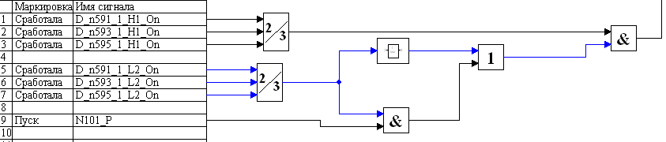

Признак работы ЦНПК1 БС в приборе 15АН5.1-2:

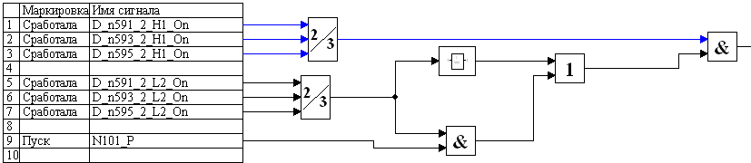

Мы вырабатываем признаки в каждом приборе, а потом используем их где-либо с учетом сигналов «Live» приборов.

Использование в работе этих одинаковых по сути признаков зависит от сигнала «Live» их собственных приборов. Если есть сигнал PRIBOR_1_Live, то мы используем в работе признак из первого прибора, если есть сигнал PRIBOR_2_Live, то мы используем второй.